# Einleitung

Dieses Dokument beschreibt die für v1.0 geplanten funktionalen Erweiterungen der MS Access Anwendung zur Verwaltung und Auswertung von wirtschaftspolitischen Forderungstexten, auf Basis des gemäß Transformationsplanes angepassten Datenmodells.

# Architektur

Um die Benutzung der Datenbank besser steuern zu können, soll die Datenhaltung von der Benutzeroberfläche in Form von 2 separaten Dateien getrennt werden. D.h. eine Datei wird die Tabellen inkl. Daten enthalten, eine andere die Oberfläche und Funktionalität, in Form von Formularen, VBA-Code, Abfragen etc.

# Hauptschirm

Der folgende Schirm öffnet sich beim Start der Anwendung:

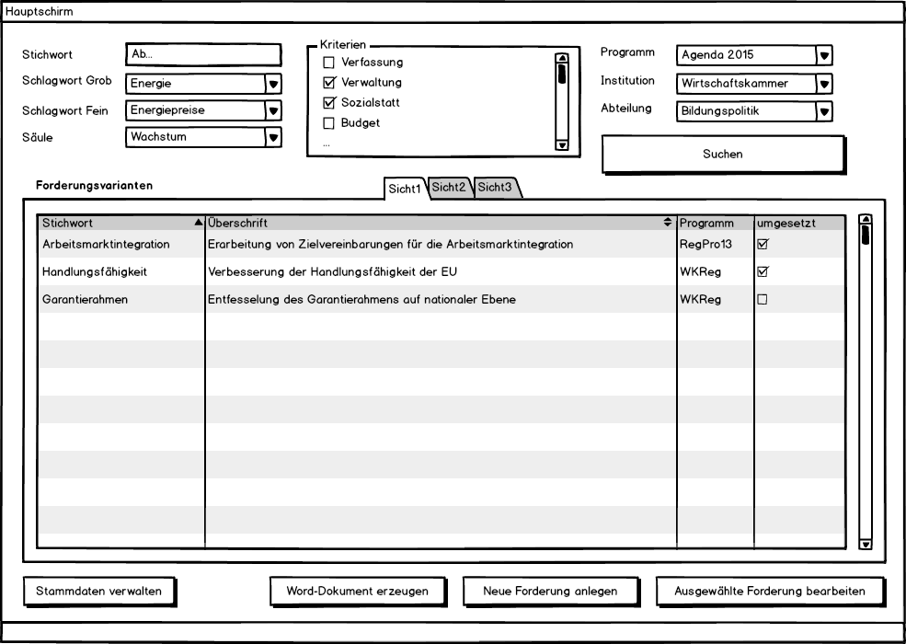

Im oberen Bereich des Schirms können die Filter-/Suchkriterien eingegeben werden. Bei Klick auf den Button ‚Suchen‘ werden diese Kriterien angewendet und Anzeigebereich in der Mitte wird mit den entsprechenden Datensätzen befüllt.

Mit den Reitern des Anzeigebereichs kann zwischen den verschiedenen Sichten auf die selektierten Forderungsdatensätze gewechselt werden, d.h. es werden je nach Sicht andere Datenfelder je Datensatz angezeigt.

Der Fußbereich des Schirms enthält mehrere Buttons. ‚Stammdaten verwalten‘ führt zu einem eigenen Schirm, um Stammdaten, wie Schlagworte, Institutionen etc., bearbeiten zu können. ‚Word-Dokument erzeugen‘ generiert automatisch ein Word-Dokument mit allen Forderungen der aktuellen Liste, geordnet nach Abschnitten. ‚Neue Forderung anlegen‘ öffnet einen eigenen Schirm, wo eine neue Forderung angelegt werden kann. ‚Ausgewählte Forderung bearbeiten‘ öffnet, sofern zuvor eine Forderung in der Liste des Anzeigebereichs ausgewählt wurde, einen Schirm, der die Bearbeitung einer vorhandenen Forderung ermöglicht.

# Stammdaten verwalten

Dieser Schirm erlaubt die einfache Verwaltung von Stammdaten (u.a. Inhalt von Drop-Down-Menüs). Über je einen Button öffnet sich ein weiterer Schirm, wie jeweiligen Stammdatensätze bearbeitet und erweitert werden können.

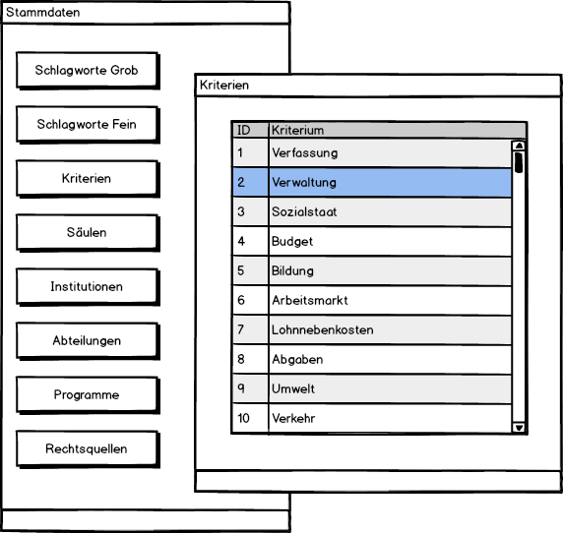

# Forderung anlegen/bearbeiten

Die Schirme für Neuanlage und Bearbeitung einer Forderung sind grundsätzlich identisch. Nur die Möglichkeit, zwischen den im Hauptschirm gefilterten Datensätzen zu Blättern (Pfeile oben rechts) fällt bei Neuanlage weg. Es gibt Buttons zum Abbrechen und Speichern. Im oberen Bereich des Schirms können die Kopfdaten der Forderung eingegeben werden. Bei Datenfeldern mit einer Dropdown-Auswahl kann jeweils über den Button ‚…‘ der entsprechende Schirm zur Stammdatenverwaltung geöffnet werden, um komfortabel und direkt einen zusätzlichen Stammdatensatz anlegen zu können, falls nötig. Die Zuordnung von Kriterien zu Forderungen stellt einen Sonderfall dar (siehe unten).

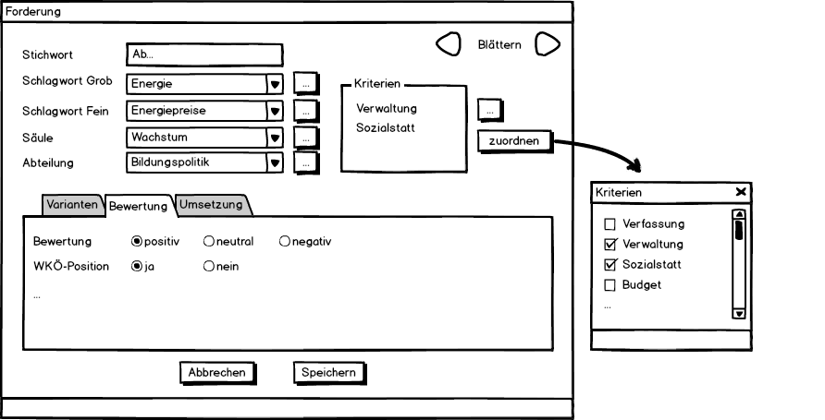

Über die Reiter im Mittelteil kann zwischen der Bearbeitung von Daten zu Forderungsvarianten (siehe unten genauer), zur Forderungsbewertung und zur Forderungsumsetzung umgeschaltet werden.

# Forderungsvarianten bearbeiten

Der oben beschriebene Varianten-Reiter erlaubt die Bearbeitung von Forderungsvarianten. Pro Variante können Überschrift, Text und Detail eingegeben werden. Mit den Pfeilen oben rechts kann zwischen den Varianten der Forderung hin und her geblättert werden. Pro Variante muss ein Programm und darin ein Abschnitt ausgewählt werden. Die Position innerhalb des Abschnitts gegenüber den anderen Forderungen kann mit den ‚Rauf‘ und ‚Runter‘ Buttons bestimmt werden.

